ТЕРРИТОРИАЛЬНЫЙ ОРГАН ФЕДЕРАЛЬНОЙ СЛУЖБЫ ГОСУДАРСТВЕННОЙ СТАТИСТИКИ ПО ВЛАДИМИРСКОЙ ОБЛАСТИ

Марта Пресс-р26 июня 2020г. Пресс-релиз

-релиз
О ходе сева яровых культур во Владимирской области
на 1 июня 2020 года

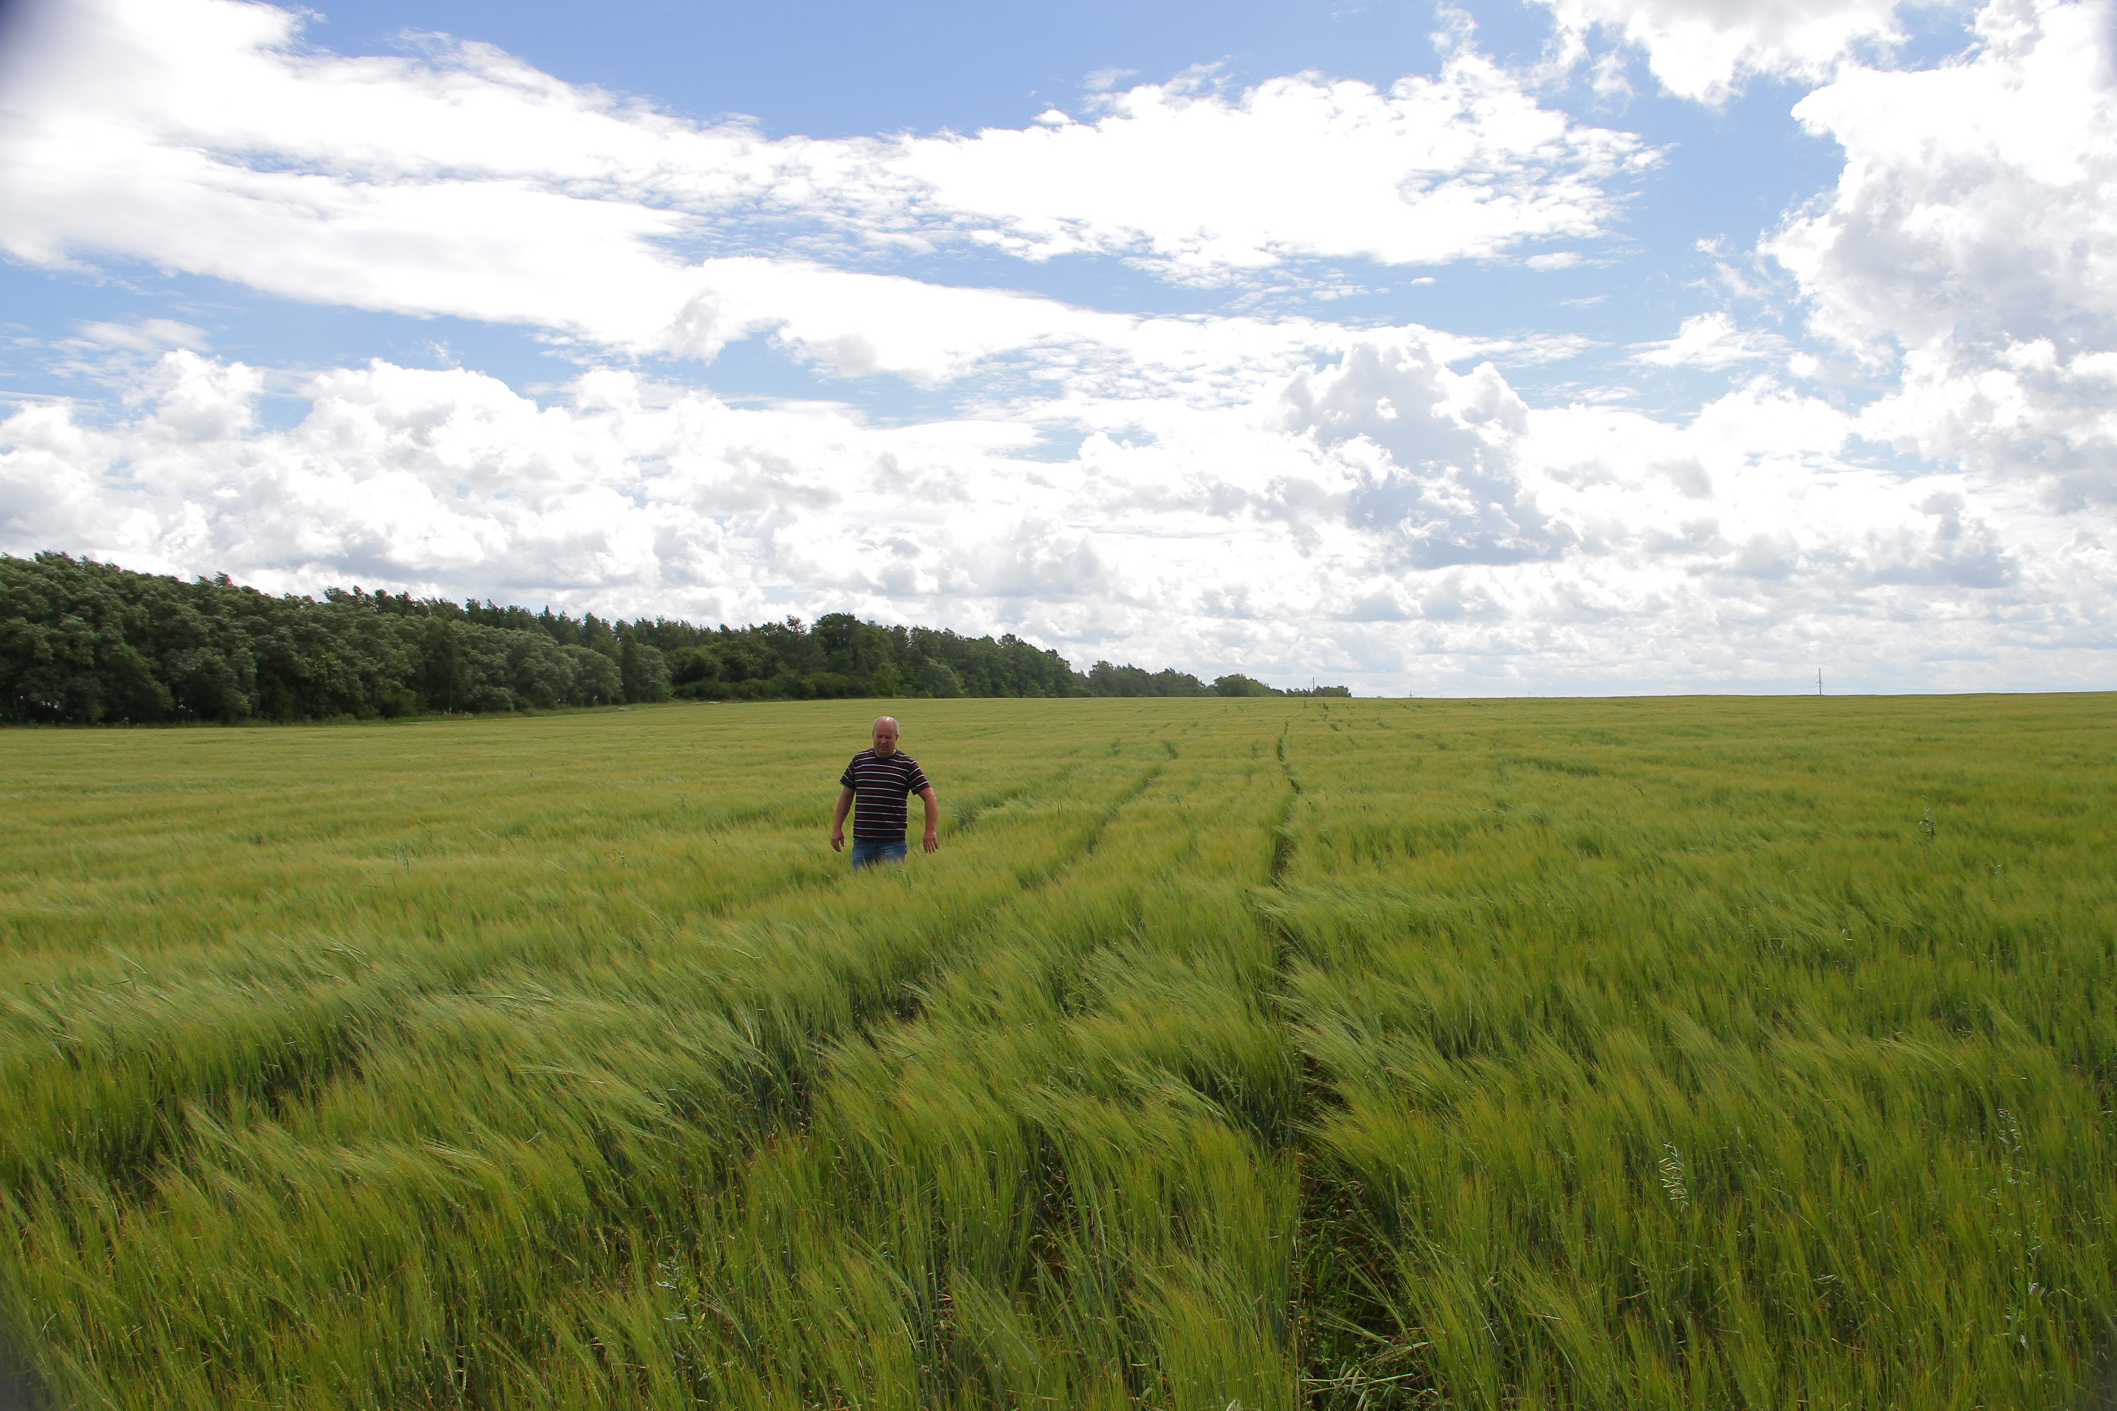

Фото:автор Наталья Ларина

По состоянию на 1 июня 2020 года во Владимирской области в хозяйствах всех категорий (сельхозорганизации, фермеры, население) посеяно яровых зерновых и зернобобовых культур на площади 45,1 тыс. гектаров, пшеницы – на 14,6 тыс. гектаров, кукурузы на зерно – на 0,6 тыс. гектаров, семян и плодов масличных культур – на 3,1 тыс. гектаров, картофеля – на 10,5 тыс. гектаров, овощей – на 3,1 тыс. гектаров.

По сравнению с соответствующей датой 2019 года в хозяйствах всех сельхозпроизводителей на 0,7% увеличились засеянные площади яровых зерновых и зернобобовых культур. Одновременно сократились площади пшеницы – на 11%, кукурузы на зерно – на 41%, масличных культур – на 31%, картофеля – на 4%, овощей – на 5%.

Выращиванием зерновых и зернобобовых культур в основном занимаются сельскохозяйственные организации - 96,4% от общей посевной площади, 3,5% приходится на крестьянские (фермерские) хозяйства, на хозяйства населения - всего 0,1%.
Выращиванием картофеля и овощей в большей степени занимаются хозяйства населения, их доля свыше 72 % и 84 % соответственно. Доля крестьянских (фермерских) хозяйств в посевных площадях картофеля составляет 4%, овощей- 13%.

Кукурузу на зерно и масличные культуры в области выращивают только сельскохозяйственные организации.

Ход сева основных сельскохозяйственных культур в разрезе категорий хозяйств
на 1 июня 2020 года
гектаров
 | Хозяйства всех  категорий | в том числе |  |  | Справочно
 |  | сельхоз-  органи-  зации | крестьянские (фермерские)  хозяйства¹⁾ | хозяйства  населения | в хозяйствах  всех категорий  на 1 июня  2019 г.
Яровые зерновые и  зернобобовые культуры (включая кукурузу на зерно) | 45069 | 43467 | 1552 | 50 | 44750
в % к хозяйствам  всех категорий | 100 | 96,4 | 3,5 | 0,1
в том числе:
пшеница | 14556 | 14482 | 74 | - | 16338
в % к хозяйствам  всех категорий | 100 | 99,5 | 0,5 | -
кукуруза на зерно | 550 | 550 | - | - | 926
в % к хозяйствам  всех категорий | 100 | 100 | - | -
Масличные культуры | 3123 | 3123 | - | - | 4539
в % к хозяйствам  всех категорий | 100 | 100
Картофель | 10532 | 2515 | 429 | 7589 | 11012
в % к хозяйствам  всех категорий | 100 | 23,9 | 4,1 | 72,1
Овощи | 3081 | 79 | 405 | 2597 | 3239
в % к хозяйствам  всех категорий | 100 | 2,6 | 13,1 | 84,3
¹⁾ Включая индивидуальных предпринимателей.

Озимые культуры в сельхозорганизациях по данным на 1 июня 2020г., погибли на площади 765 гектаров (2,8% их посева). Под урожай 2019г. площадь погибших озимых, составляла 1565 гектаров (4,5%).
С учетом сохранившихся озимых площадь зерновых и зернобобовых культур на 1 июня 2020 г. в сельскохозяйственных организациях составила 70,3 тыс. гектаров, что на 7,6 % меньше, чем на 1 июня 2019 года.
Начальник отдела статистики сельского хозяйства и окружающей природной среды
Спиридонова Светлана Львовна
Телефон: +7(4922) 77-30-21
Email: P33_SpiridonovaSL@gks.ru
Солдатова Наталья Михайловна,
специалист Владимирстата
по взаимодействию со СМИ
тел. +7(4922) 773041, 773042 доб. 0402,
моб. +7 9307408865
mailto: P33_nsoldatova@gks.ru https://vladimirstat.gks.ru
Владимирстат в социальных сетях:
https://www.facebook.com/profile.php?id=100032943192933
https://vk.com/public176417789
https://ok.ru/profile/592707677206
https://www.instagram.com/vladimirstat33/?hl=ru
_____________________________________________________________________________________________________________
При использовании материалов Территориального органа Федеральной службы государственной статистики по Владимирской области в официальных, учебных или научных документах, а также в средствах массовой информации ссылка на источник обязательна

